AGENDA PASTORAL

- Inscrições para o Dia de Reflexão Vicarial, para coralistas e leitores (na Apúlia), para MEC’s e membros dos grupos da pastoral sociocaritativa (na Casa de Vilar), até ao dia 26 de novembro. Custo: 12,50 € (inclui almoço).
- Durante o mês de novembro costumamos pedir a segunda parte da contribuição paroquial, à semelhança do pedido feito em março de cada ano.
- Paróquia começa a preparar centenário. Pede-se a quem tiver fotos de batizados e de casamentos, da primeira comunhão, de festas ou iniciativas paroquiais, da própria Igreja antes ainda da remodelação, ou fotos dos antigos párocos, que as partilhem, por favor, na secretaria, para se fazer a respetiva digitalização.
- No próximo sábado, dia 2, há Catequese, apenas da Infância (do 1.º ao 6.º), mas não há Missa com Catequese, às 16h30. A Missa com Catequese será no domingo, às 10h30, marcando assim o início do tempo do Advento.
- Circo Cardinali, sábado, 16 de dezembro, às 19h00. Preço por entrada: 2,50 €. Reservas na Secretaria Paroquial.
- Almoço de Natal “Senhora do Ó” com servidores da comunidade, domingo, 17 de dezembro, 12h30. Custo: 7,50 €. Trazer sobremesa.
- Presépio em madeira de choupo, para decorar e pintar, no espírito da caminhada diocesana: 5,00 €.
7 Di©as | 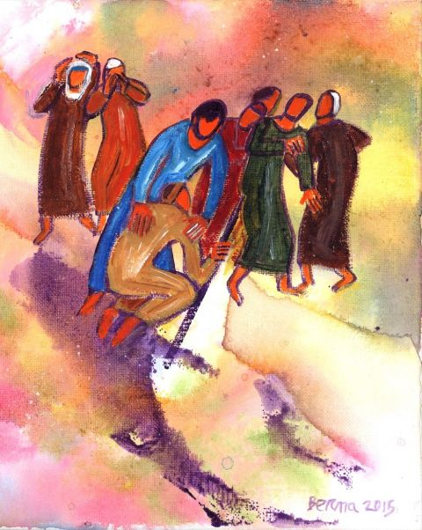
440 | XXXIV DOMINGO COMUM A  o que fizestes a um dos mais pequeninos  foi A MIM que O FIZESTES!  Mt 25,31-46 | novembro 2017
…que brilha no amor!

movidos por uma estrela…

Em sintonia com o lema do nosso Plano Diocesano de Pastoral 2017/2018, “Movidos pelo amor de Deus”, propomos uma caminhada de Advento e Natal que seja um movimento de saída, rumo ao Presépio de Belém, onde, na simplicidade de uma casa da periferia, entre uma mãe e um pai, cheios de fé e de amor, brilha a Estrela Maior, Jesus Cristo, o verdadeiro Sol Nascente, “cujos raios dão a vida” (Papa Francisco, Lumen Fidei, n.º 1). E essa Estrela, que brilha no amor, move-nos na edificação de uma família e de uma comunidade, que brilha, no dizer do Papa Francisco, “quando é missionária, acolhedora, livre, fiel, pobre de meios e rica no amor”. Propomos que desde o início do Advento, no Presépio, se erga bem alto e em lugar bem visível a Estrela, que pode ter seis cantos, tal como a Estrela de David, onde podemos inscrever, semana a semana, uma das características do rosto belo e jovem da Igreja e da família. Teremos disponíveis alguns presépios para pintar e completar.

O percurso será desenhado previamente com seis pares de pegadas em direção ao presépio. Em cada semana, os sapatos sobre as pegadas sinalizam a etapa do caminho. Passo a passo, vão ficando para trás apenas as “pegadas”, onde estão inscritas as “marcas” dos sapatinhos usados em cada semana: fiel, acolhedora, livre, pobre de meios, rica no amor e missionária. Cada família deverá criar um “pé-de-meia” (em casa para partilhar na Igreja) onde, semana a semana, em família e em comunidade, se partilhem os bens necessários, a repartir por cada família com outra família / ou pela Paróquia em relação às famílias mais pobres da comunidade e às famílias vítimas dos incêndios em Oliveira de Frades. Essa distribuição seria feita na semana mais próxima do Natal (antes ou depois). Nesta folha dominical ofereceremos uma oração para acompanhar cada passo (pegada) da caminhada e as propostas pastorais concretas para cada semana.

